**1.1.3 Aufbau der Erdkruste**

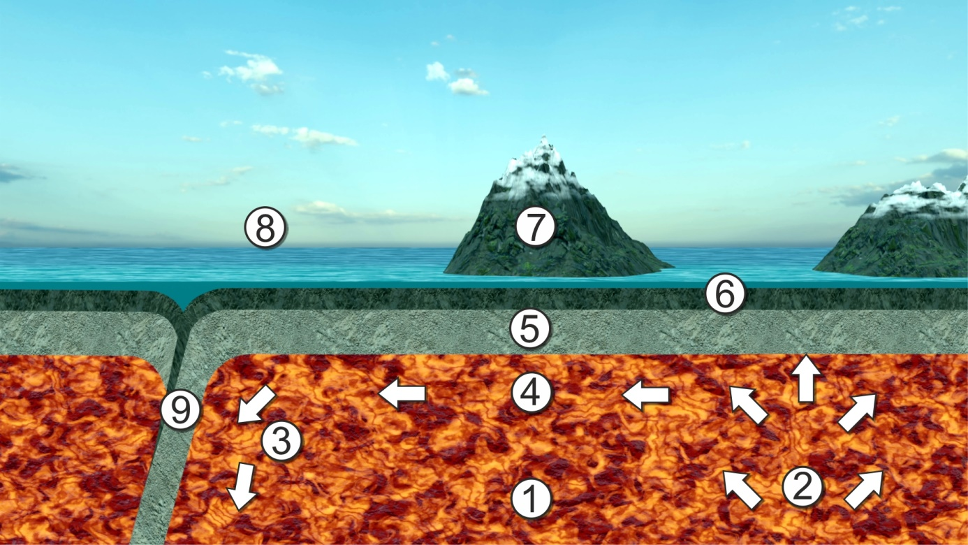

Der obere Erdmantel enthält glutflüssiges Gestein, das Magma.

Durch die Hitze aus dem Erdinneren steigt Magma auf.

An anderer Stelle kühlt Magma ab und sinkt wieder ab.

Dabei entsteht eine Magmaströmung.

Über dem Erdmantel befindet sich die Erdkruste. Das ist eine steinerne Hülle.

Die Erdkruste besteht aus Platten. Dank der Magmaströmung bewegen sie sich.

Es gibt eine kontinentale Erdkruste und eine ozeanische Erdkruste.

Platten können in den darunter liegenden Erdmantel abtauchen.

Quelle: WBF 2021, nach: <https://www.zamg.ac.at/cms/de/klima/informationsportal-klimawandel/klimasystem/geosphaeren/lithosphaere>; CBSE 7 Geography Our changing Earth Earth Movements

Schaubild: WBF

**Arbeitsaufträge:**

|  |  |  |
| --- | --- | --- |
| Beschreibung: Kreis | 1. | Beschreibe den Aufbau der Erdkruste. |
|  | 2. | Erkläre die Bewegungsvorgänge im Erdmantel und in der Erdkruste. |